doel | Programma/app | vorm |  | Nodig | Voorbereiding | prntscr | Voordelen
Kennis tussentijds toetsen | socrative | Quiz klassikaal, individueel of in groepjes |  | Smart-Phone, tablet of laptop. | Account aanmaken docent. Toetsvragen invoeren | 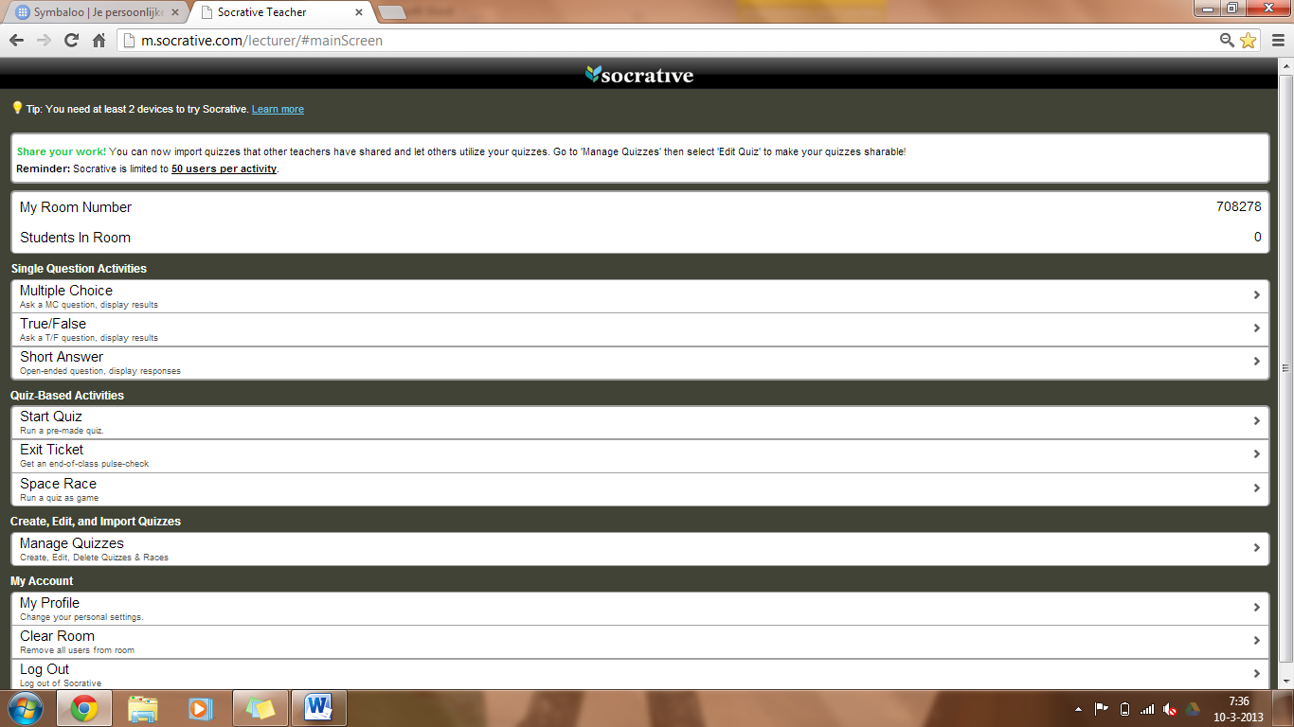 | Snel,  Lln. geen account nodig, spelelement.
Leren leren | eFact | Leerkaartjes maken, leren voor toets |  | Laptop of tablet | Account aanmaken | 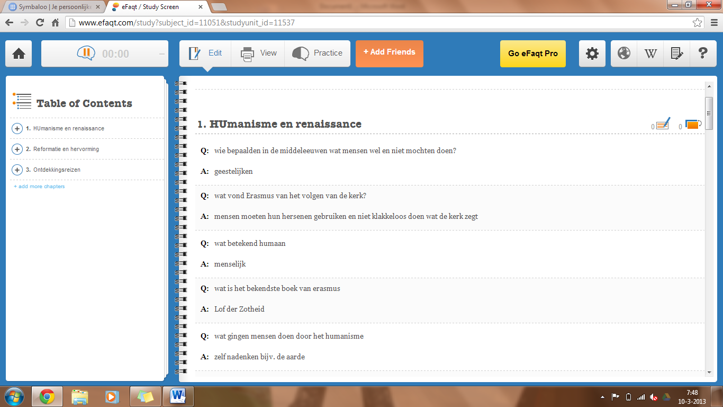 | Leren op de laptop of tablet,  Helder, deelbaar.
Samenvatten | Prezi | Samenvatten in de vorm van woordweb |  | Laptop, account | Account aanmaken  Eventueel klaarzetten klassensamenvatting | 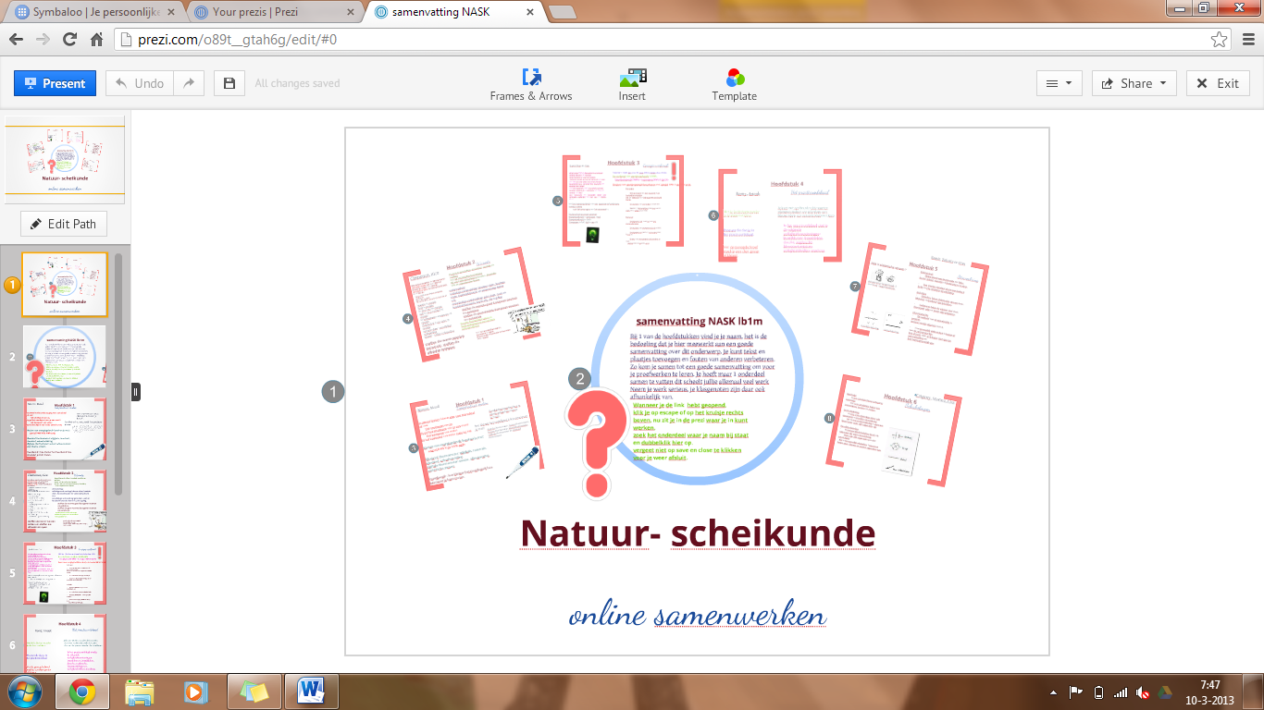 | Samenwerkend,  Docent heeft zicht op wat er gebeurt.  Print mogelijkheid
Samenvatten/brainstormen | mindmeister | woordweb |  | Laptop,  account | Account aanmaken, uitleg programma | 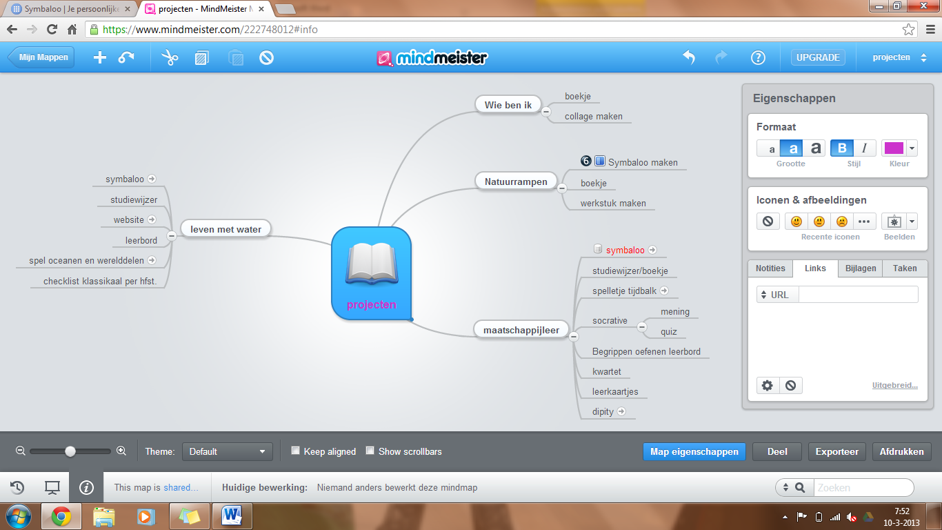 | Tekst, plaatjes, links, filmpjes etc.
Leren leren | Purposegames | Leergames maken  En delen |  | laptop | Docent kan game maken of als opdracht geven aan de lln.  Account aanmaken | 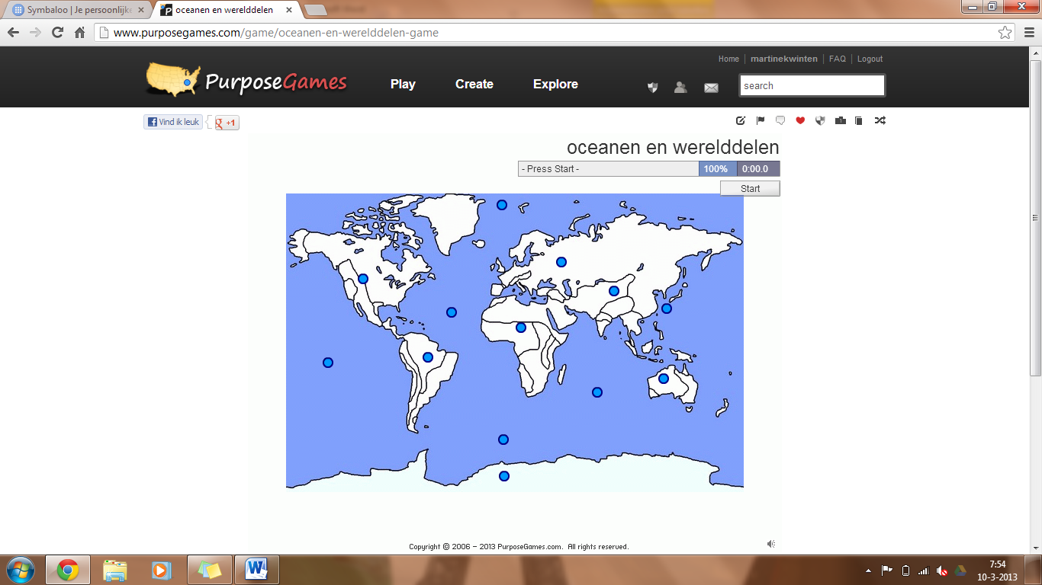 | Blijven oefenen  Dot-game of multiple choice game.  Deelbaar.  Herhaling.
Vragen beantwoorden | Google drive/ formulier | Online vragen beantwoorden en nakijken vanuit excel |  | Account, laptop | Formulier maken |  | Snel overzicht van wat de lln. weten.  Kan ook anoniem.
Opdacht online zetten | mentormob | Opdracht klaarzetten met informatie en testvragen |  | Laptop, account | Invoeren tekst, documenten, sites en vragen | 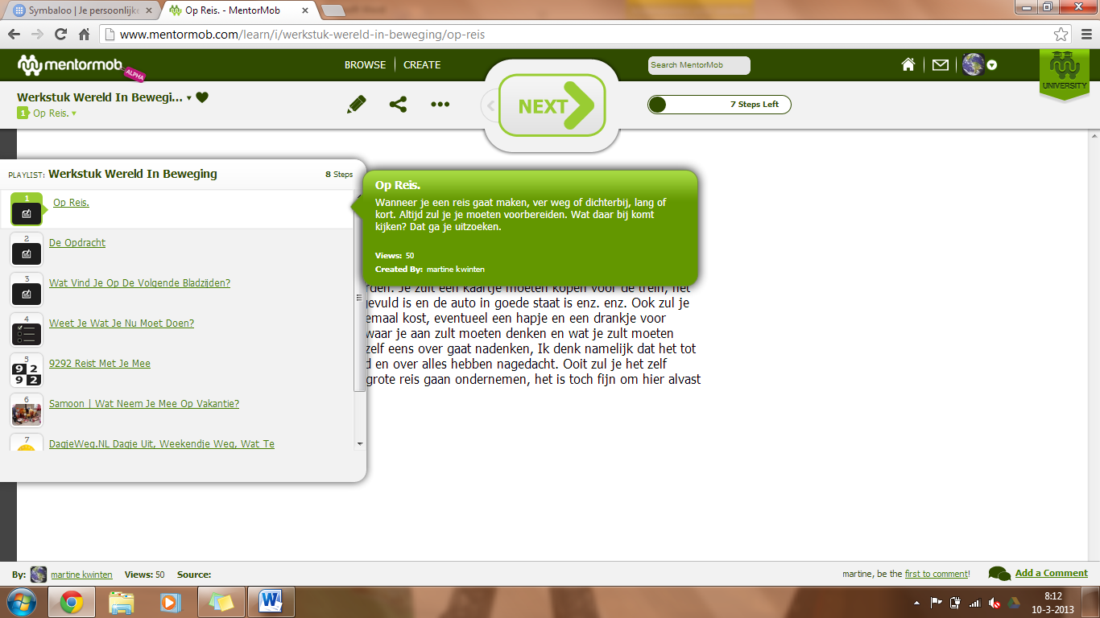 | Altijd en overal teruglezen, mogelijkheid vragen invoeren, websites toevoegen zonder doorlink  Alles in 1 sjabloon
Leren leren | brainscape | leerkaartjes |  | Laptop of tablet | Account aanmaken | 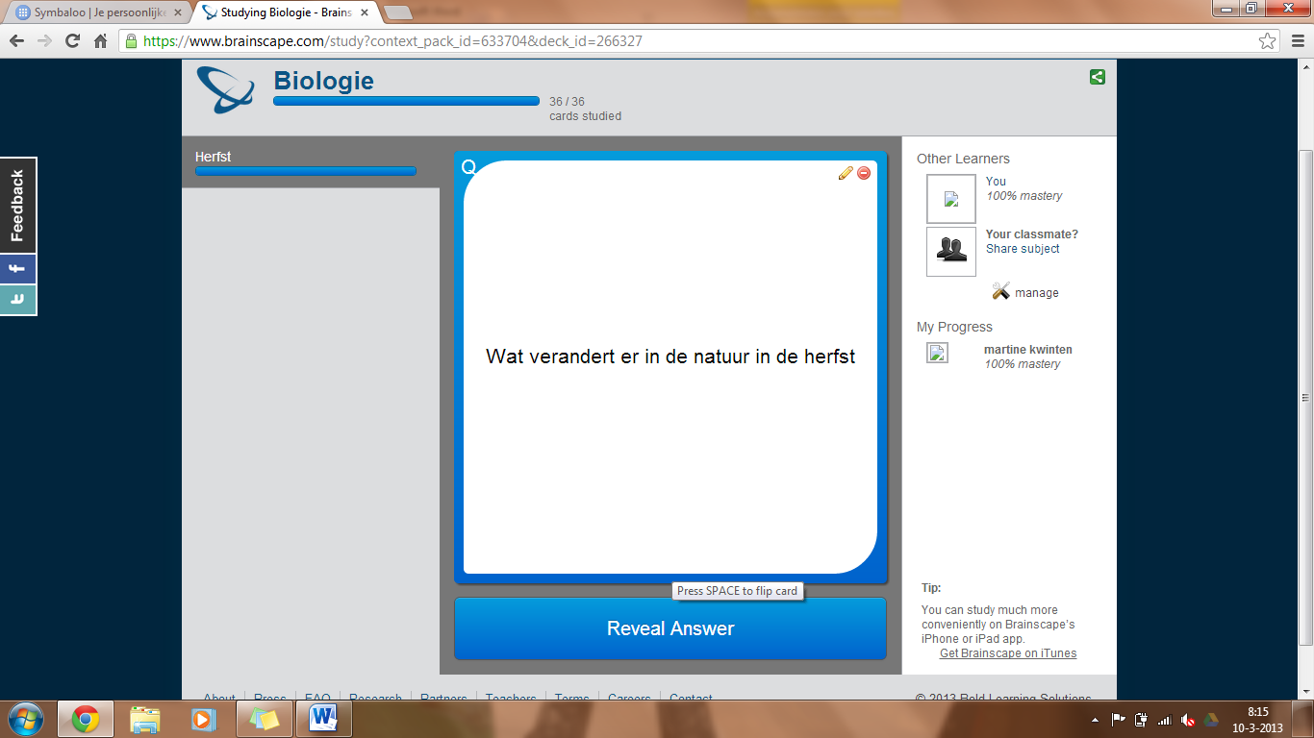 | Herhaalde oefening.  Helder.
Luisterend/kijkend leren | blubbr | You-tube filmpje met vragen |  | laptop | Maken van de vragen in blubbr,  Link delen | 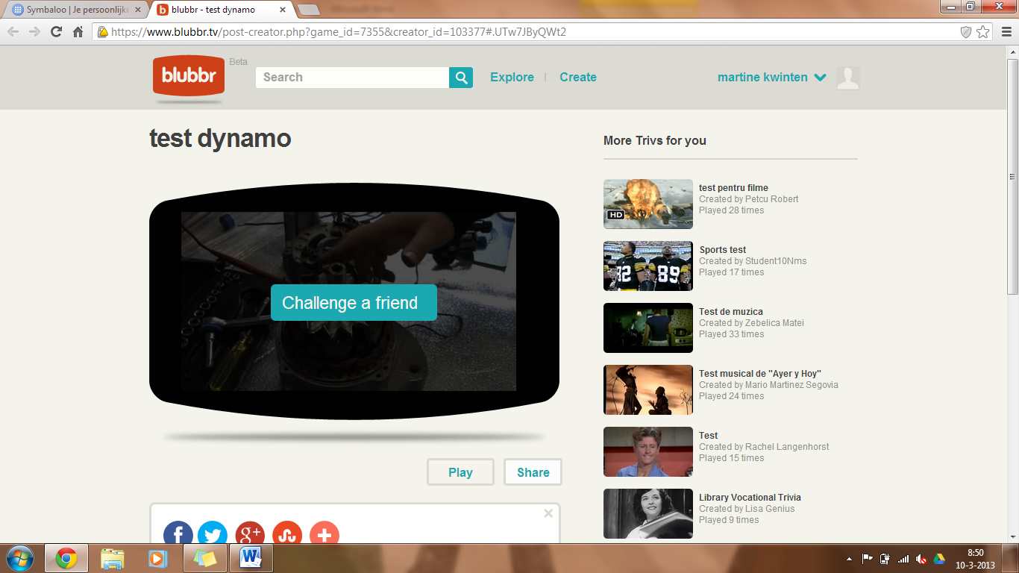 | Test of je goed kijkt en luistert. Spelelement
Zelfstandig werken | You dipity | Maken digitaal lesmateriaal |  | laptop | Maken van het lesmateriaal | 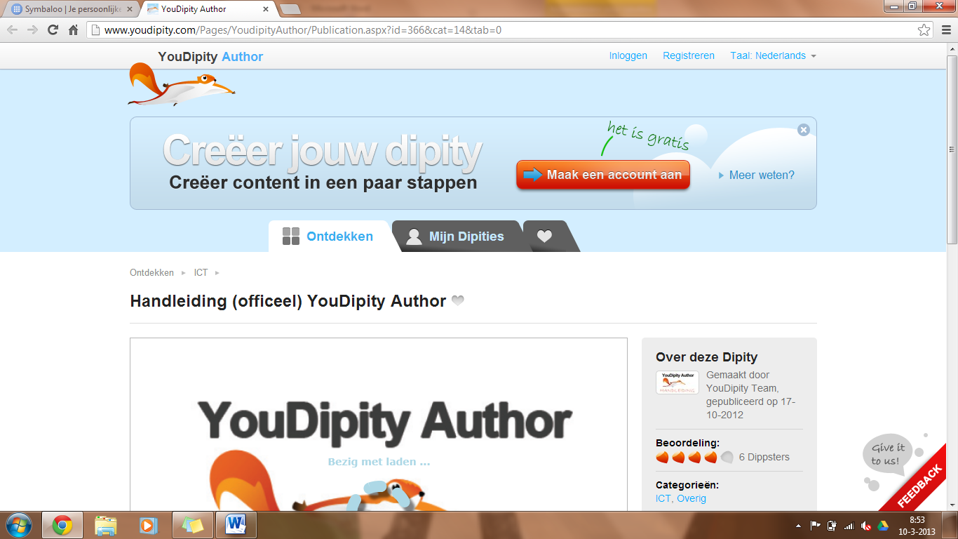 | Zelfstandig werken, thuis en op school.  Overzichtelijk.  Veel toepassingsmogelijkheden
ordenen | symbaloo | startpagina |  |  | Account aanmaken | 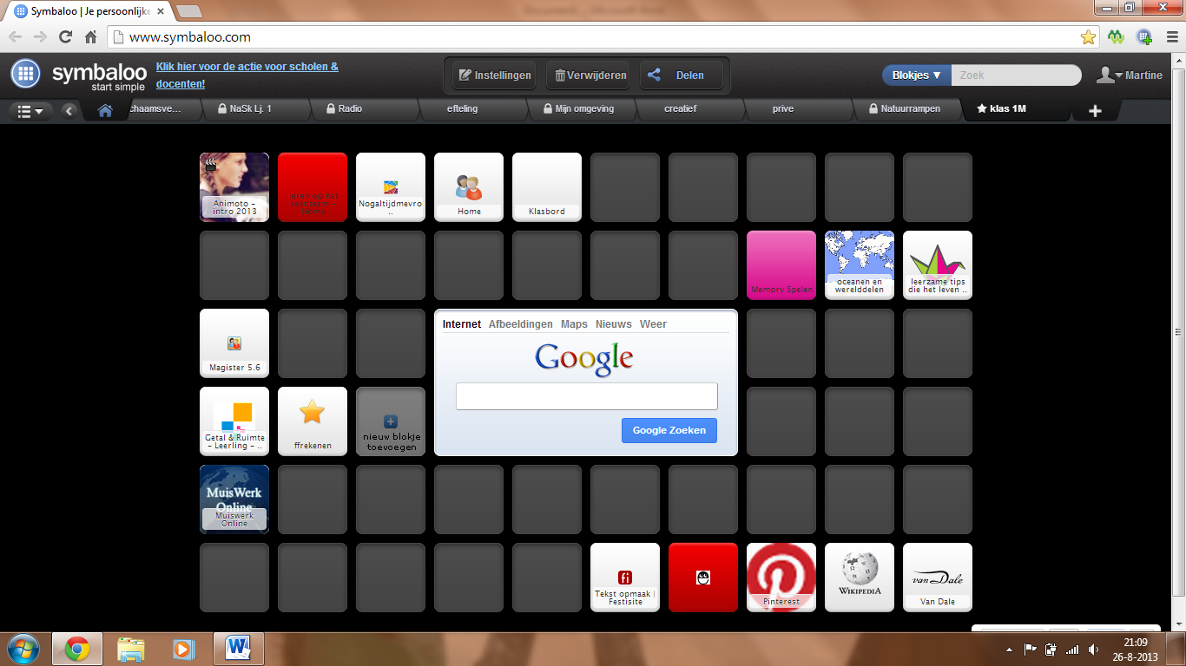 | Snel vinden van links
Contact ouders | klasbord | Contact ouders |  |  |  | 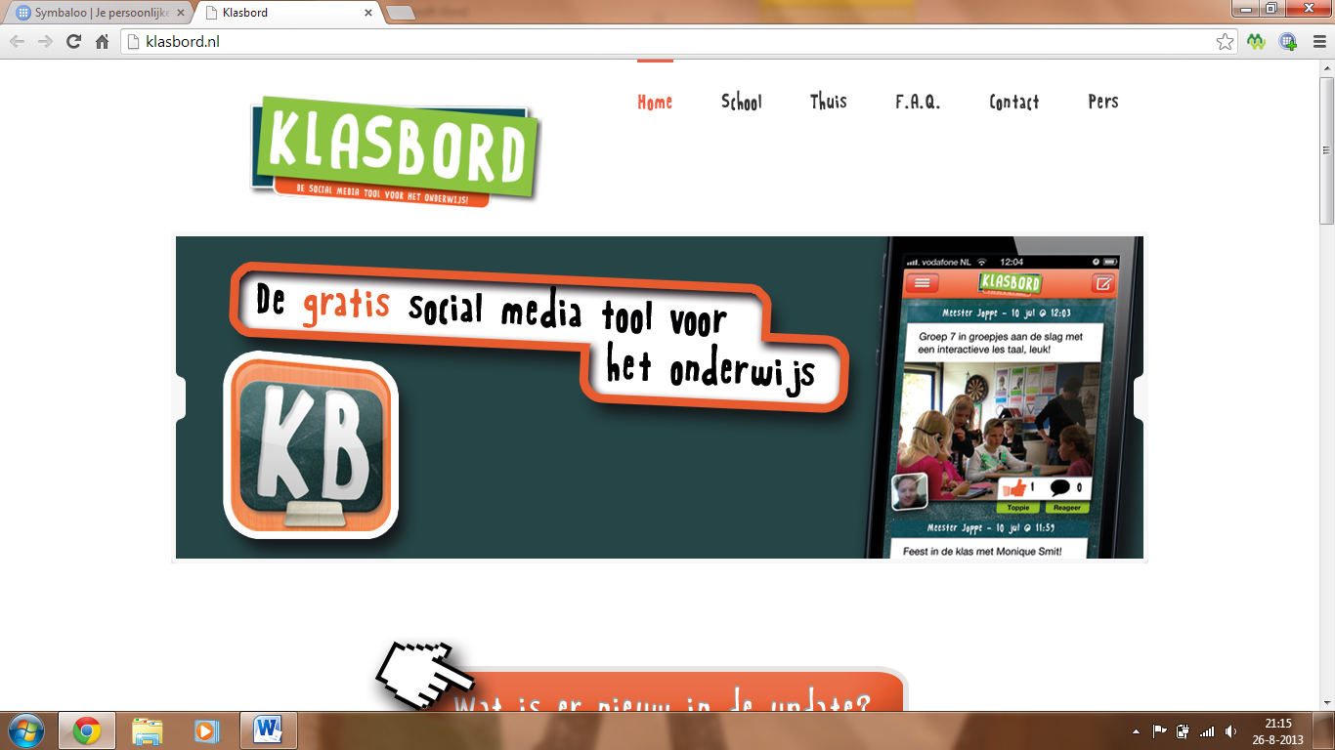
Informatie overdracht  Zelfstandig werken | jouwweb | Website |  | Laptop | Informatie verzamelen en ordenen | 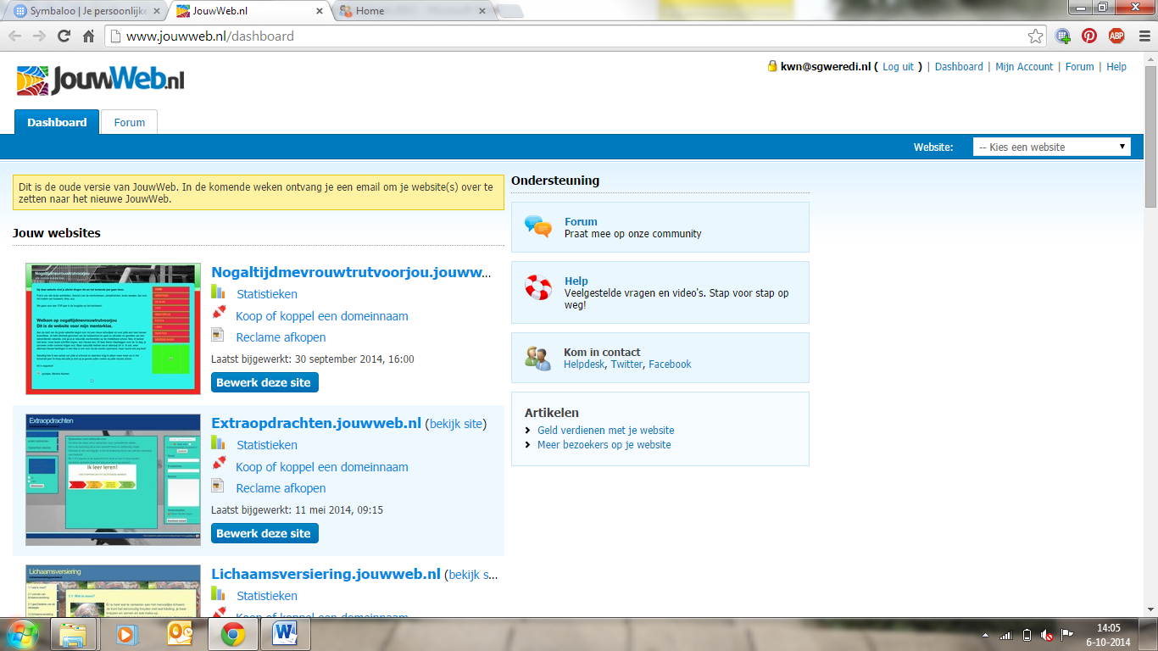 | Snel zoeken, overzichtelijk, snel aan te passen, combinatie tekst, plaatjes, filmpjes, documenten, linkjes etc.
Toetsen | Quain |  |  | Laptop | Toetsen/oefenen | 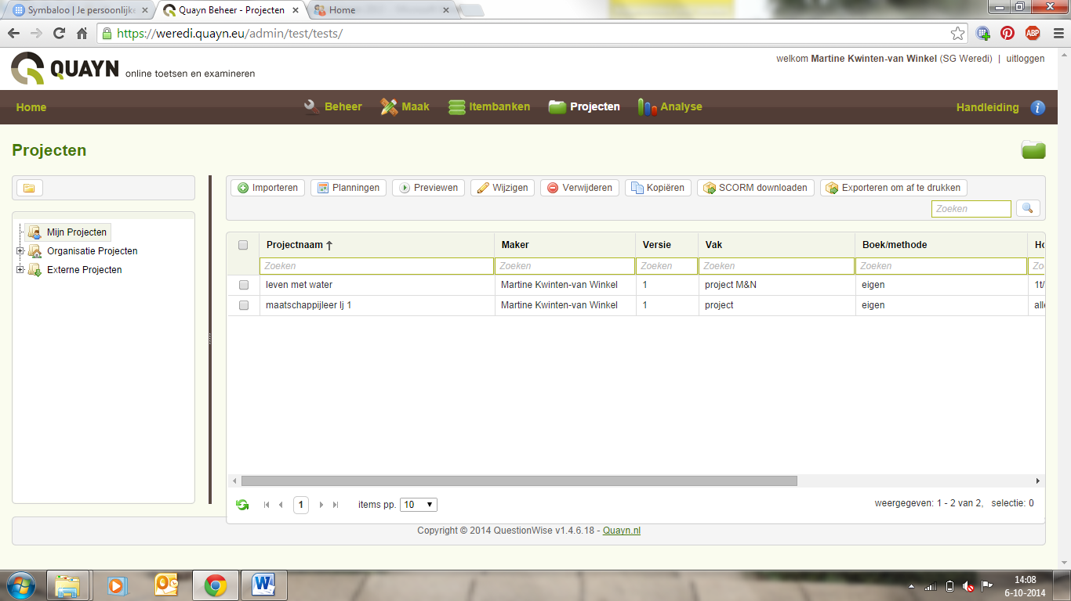 | Toetsen/overzichtelijk
Sociogram | sometics | 3 Vragen en klasoverzicht |  | Laptop | Klas aanmaken | 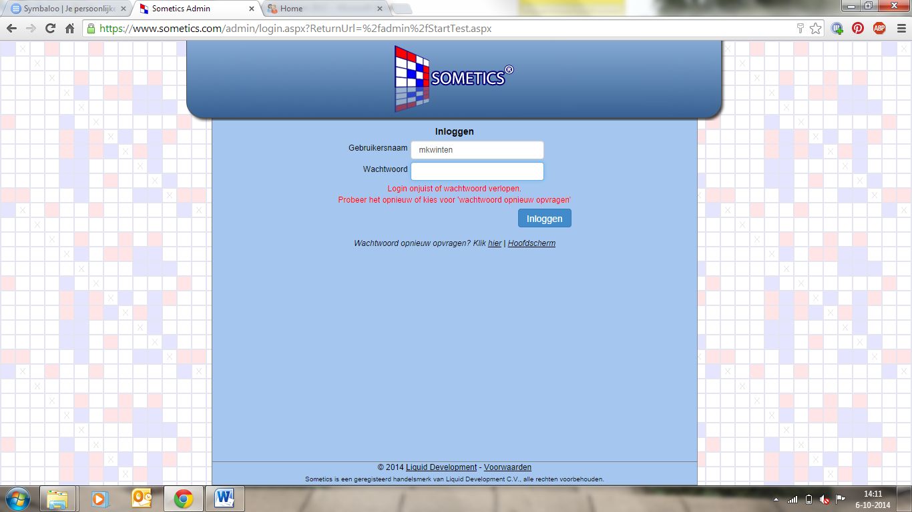 | Schematisch sociogram
Filmpje van foto | Animoto | 30 sec. in sjabloon |  | Laptop | Foto’s maken | 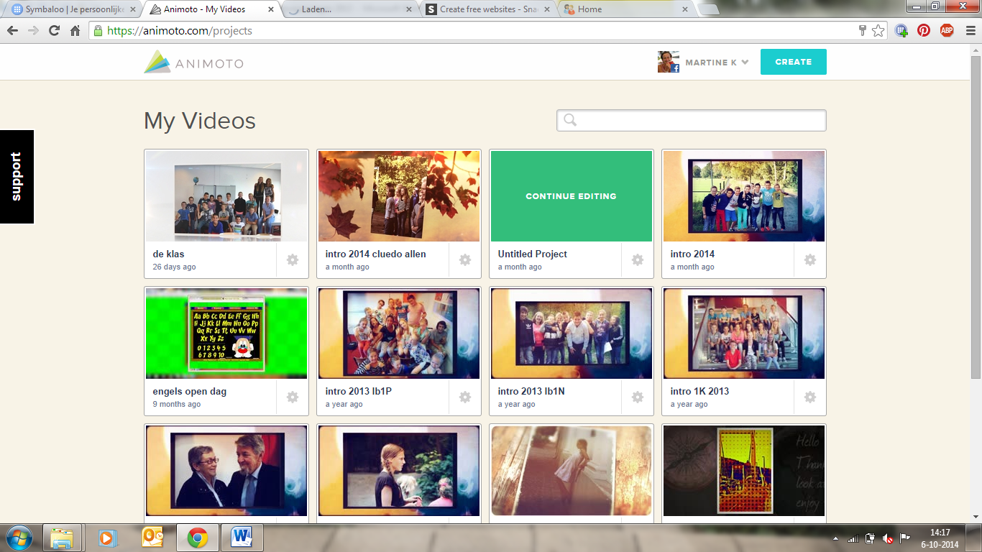 | Snel professioneel foto’s presenteren, titel, muziek toevoegen etc.
Animatie maken | Goanimate | Animatie maken |  | Laptop | Storyboard | 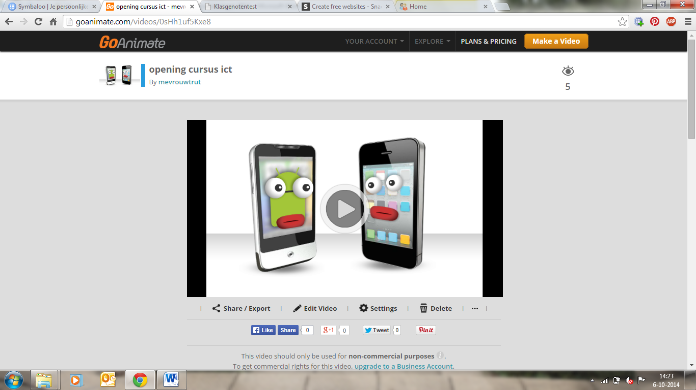 | Gebruik maken van sjablonen, snel, grappig
Brainstormen/samenwerken | Padlet |  |  |  |  | 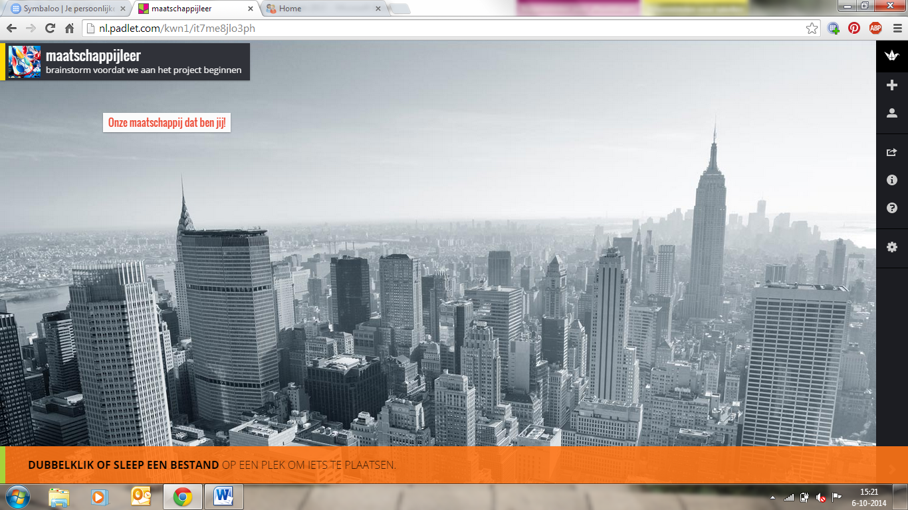
quiz | EDpuzzle |  |  |  |  | 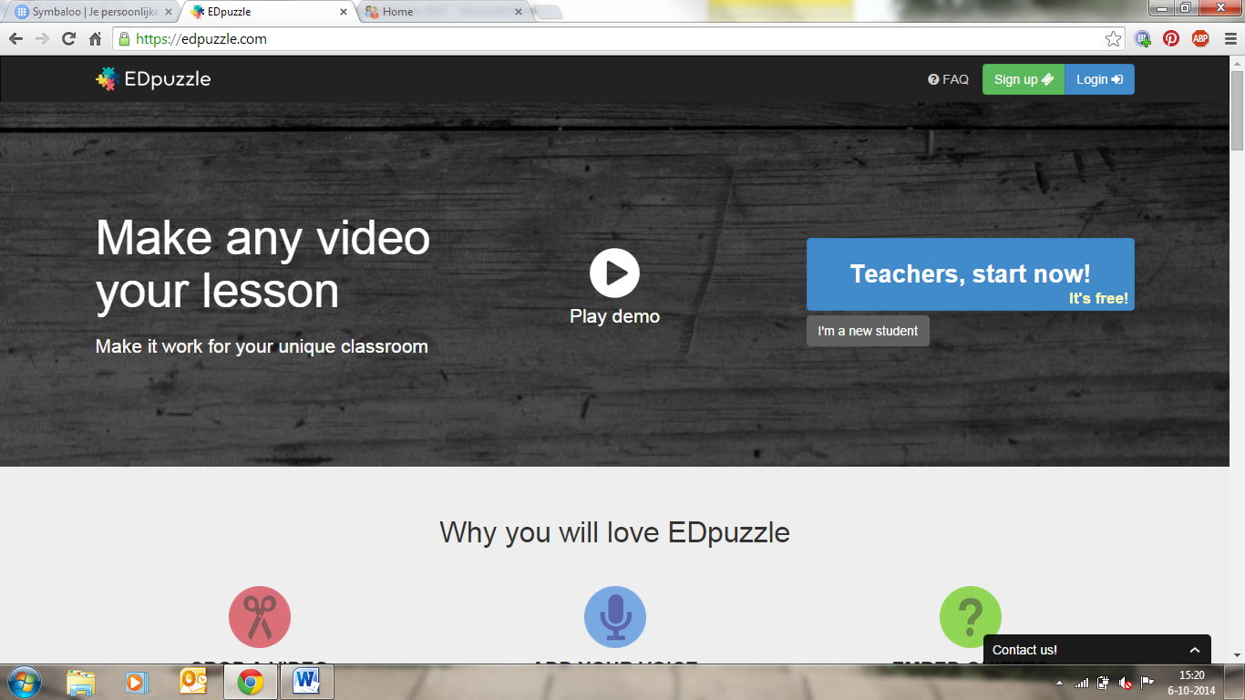
 | onlinequizcreator |  |  |  |  | 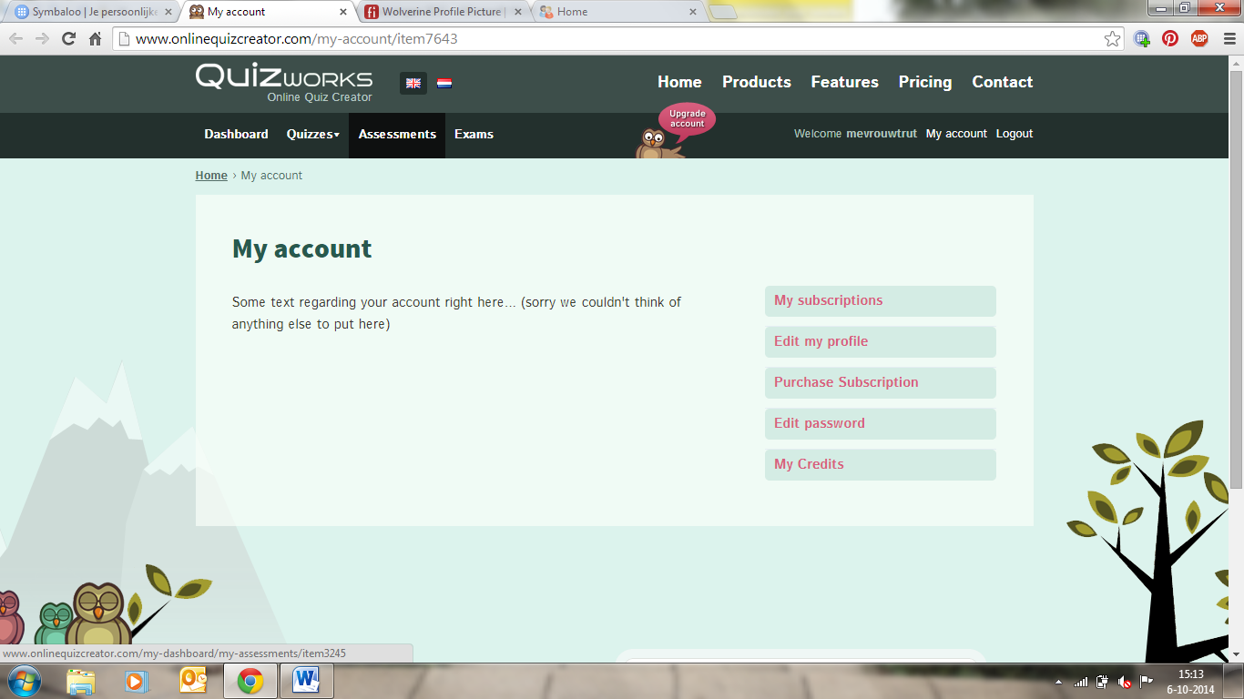
 | topomania |  |  |  |  | 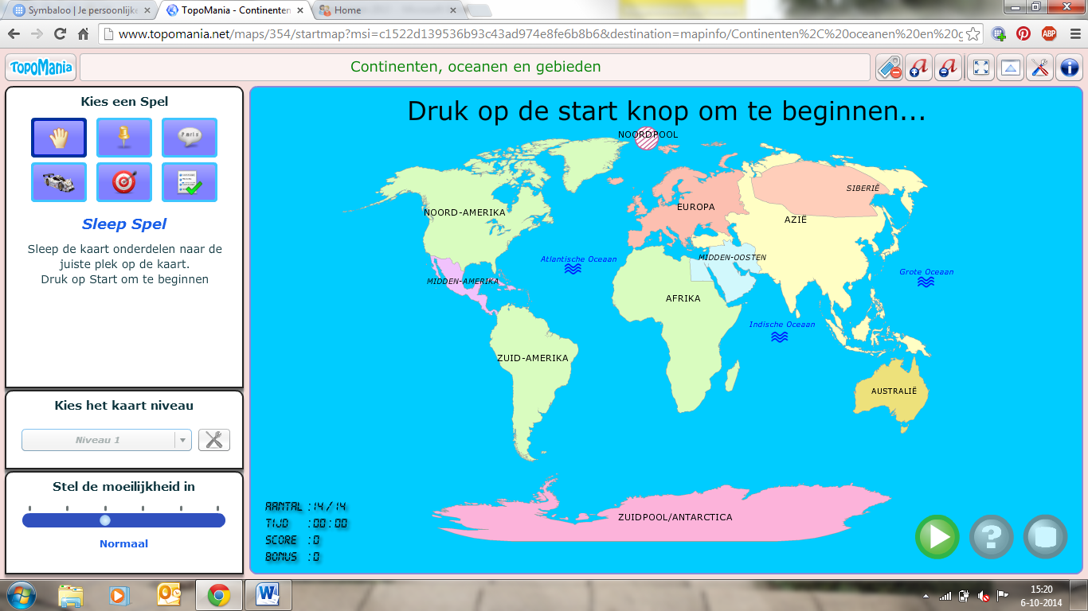

doel | vorm | nodig | voorbereiding | voordelen
Voorkennis activeren | Woordweb op het bord. Klassikaal brainstormen | White-board | Weten waar je naartoe wil, | Klassikaal, interactief, interesse kweken
Meningvorming | Kring, iedereen evenveel kans om te spreken | Lucifers of kaartjes. 3 voor iedere leerling, inleveren wanneer je aan het woord bent. | Kaartjes of lucifers, onderwerp | Iedereen kan het woord voeren
Meningvorming | Standpunt verdedigen, ook al ben je het er niet mee eens. Argumenteren. | Duidelijke stelling | Klas opdelen in 2 groepen, voor- en tegenstanders.  Stelling.  Eventueel woordvoerder kiezen. | Argumenten bedenken en verwoorden.  Overtuigen.
Creatief leren | Maak een live animatie

